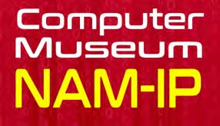
Namur le 25 octobre 2018
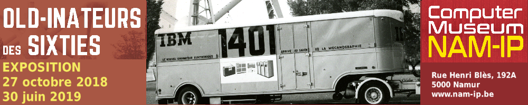

Exposition
Deux ans après son inauguration, le Computer Museum NAM-IP ouvre une exposition temporaire intitulée
Old-Inateurs des sixties
Le Computer Museum NAM-IP propose une réflexion et une rétrospective sur les grands systèmes informatiques des années 1960-1970. En Belgique, c'est en effet l'exposition universelle de Bruxelles en 1958, qui semble avoir déclenché l'informatisation systématique et à grande échelle de la plupart des grandes institutions publiques et privées.
Cette exposition est une occasion rare de (re)découvrir ces imposantes machines, qui ont totalement disparu du paysage informatique de nos jours.
Une superbe maquette d'une “salle machine” telle qu’installée entre 1962 et 1974 à la R.T.T. (ancêtre de Belgacom-Proximus), est au centre de cette exposition. Cette maquette permet de visualiser et d'imaginer ce que représentait l'informatique de cette époque pionnière. Cette exposition est aussi l'occasion de mettre en valeur les artefacts des années ‘60, appartenant au Fonds Informatique Pionnière en Belgique, confiés à NAM-IP par la Fondation Roi Baudouin.
Cette exposition temporaire voudrait aussi ouvrir la voie à un cycle bis-annuel qui mènerait le visiteur de “la machine antique” à la “machine quantique” à travers les différentes générations d'ordinateurs.
Informations pratiques
Exposition ouverte du 27 octobre 2018 au 30 juin 2019
- jusqu’au 31 mars 2019 : du Lundi au Vendredi : 10h - 17h
- à partir du 1er avril 2019 : du Mardi au Samedi : 10h - 17h et
- le premier dimanche du mois : 14h - 17h
Au Computer Museum NAM-IP
Rue Henri Blès 192A – B5000 Namur
Tél: +32 81 34 64 99
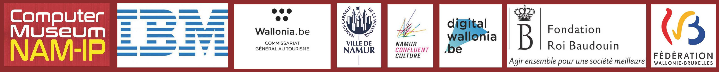
Direction@nam-ip.be

